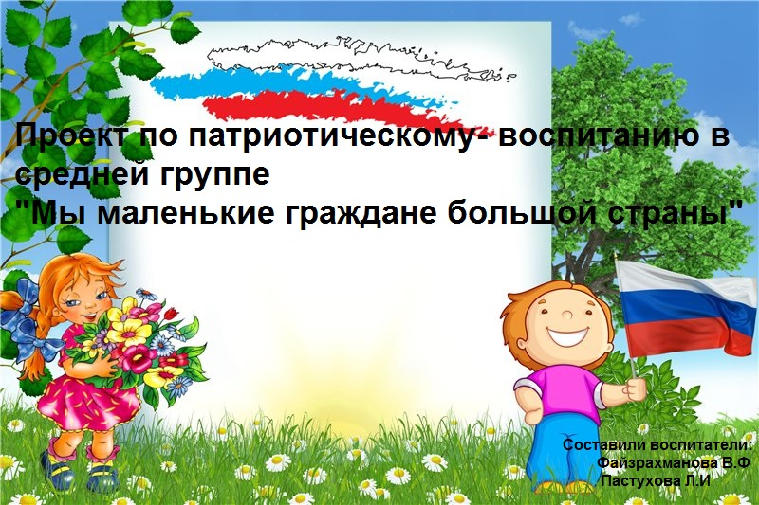

«Родной свой край люби и знай!»

«Я узнал, что у меня

Есть огромная семья:

И тропинка, и лесок,

В поле - каждый колосок,

Речка, небо голубое-

Это все мое, родное!

Это Родина моя!

Всех люблю на свете я!»

                                (В. Орлов)

**АКТУАЛЬНОСТЬ**

Родина, Отечество. … В корнях этих слов близкие каждому образы: мать и отец, родители, те, кто дает жизнь новому существу. Воспитание чувства патриотизма у дошкольников – процесс сложный и длительный. Любовь к близким людям, к детскому саду, к родному посёлку и родной стране играют огромную роль в становлении личности ребенка.

В последние годы идет переосмысление сущности патриотического воспитания: идея воспитания патриотизма и гражданственности, приобретая все большее общественное значение, становится задачей государственной важности. Современные исследователи в качестве основополагающего фактора интеграции социальных и педагогических условий в патриотическом и гражданском воспитании дошкольников рассматривают национально – региональный компонент. При этом акцент делается на воспитание любви к родному дому, природе, культуре малой Родины.

Знакомство детей с родным краем: с историко-культурными, национальными, географическими, природными особенностями формирует у них такие черты характера, которые помогут им стать патриотом и гражданином своей Родины. Ведь, яркие впечатления о родной природе, об истории родного края, полученные в детстве, нередко остаются в памяти человека на всю жизнь.

Поэт Симонов в стихотворении “Родина” пишет:

“Ты вспоминаешь не страну большую, которую изъездил и узнал.

Ты вспоминаешь Родину такую, какой её ты в детстве увидал”

И действительно, как не велика наша страна, человек связывает свое чувство любви к ней с теми местами, где он родился, вырос; с улицей, по которой ходил не раз; с двором, где посадил первое деревце.

**ПОЯСНИТЕЛЬНАЯ ЗАПИСКА**

Патриотическое воспитание детей является одной из основных задач дошкольного учреждения. Чувство патриотизма многогранно по содержанию – это и любовь к родным местам, и гордость за свой народ, и ощущение своей неразрывности с окружающим миром, и желание сохранять и приумножать богатство своей родины.

По этому нашей задачей, как педагогов, является: воспитание у ребенка любви и привязанности к своей семье, дому, детскому саду, улице , городу, стране; формирование бережного отношения к природе и всему живому; воспитание уважения к труду; развитие интереса к русским традициям и промыслам; формирование элементарных знаний о правах человека; расширение представлений о городах, знакомство детей с символами государства (герб, флаг, гимн); развитие чувства ответственности и гордости за достижения страны; формирование толерантности, чувства уважения к другим народам, их традициям. Данные задачи решаются во всех видах детской деятельности: на занятиях, в играх, в быту.

Патриотическое воспитание ребенка - сложный педагогический процесс. В основе него лежит развитие нравственных чувств. Чувство Родины начинается у ребенка с отношений к семье, к самым близким людям: к матери, отцу, бабушке, дедушке – это корни связывающие его с родным домом и ближайшем окружением. Чувство Родины начинается с восхищения тем, что видит перед собой малыш, чуму он изумляется и что вызывает отклик в его душе. И хотя многие впечатления не осознаны им глубоко, но пропущенные через детское восприятие, они играют огромную роль в становлении личности патриота.

У каждого народа свои сказки и все они передают от поколения к поколению нравственные ценности: добро, дружбу, взаимопомощь, трудолюбие. Произведение устного народного творчества не только формирует любовь к традициям своего народа, но и способствует развитию личности в духе патриотизма.

Немалое значение для воспитания у детей интереса и любви к родному краю имеет ближайшее окружение. Постепенно ребенок знакомится с детским садом, своей улицей, городом, а затем и страной, ее столицей и символами.

**ЦЕЛЬ ПРОЕКТА:**

Проект направлен на формирование нравственно- патриотического отношения и чувства сопричастности к семье, городу, стране, природе, культуре на основе историко-национальных и природных особенностей родного края и страны. Воспитание чувства собственного достоинства как представителя своего народа, уважение к прошлому, настоящему, будущему своего края и страны. Применение эффективных методов и требований в условиях детского сада.

**ЗАДАЧИ ПРОЕКТА:**

· воспитание у ребенка любви и привязанности к своей семье, дому, детскому саду, улице, городу через все виды детской деятельности;

· расширение представлений о городах России;

· знакомство детей с символами государства (герб, флаг, гимн);

· развитие интереса к русским традициям, обычаям, промыслам;

· формирование нравственно-патриотических чувств посредством ознакомления детей с произведениями пейзажной живописи, народного декоративно-прикладного искусства и архитектуры;

· формирование эмоционального отклика и тепла, бережного, заботливого отношения к природе и всему живому, к предметам и явлениям окружающей действительности.

**Тип  проекта:** тематический.

**Срок проекта:**  долгосрочный (Сентябрь-май)

**Участники проекта:** педагоги, дети, родители

**Формы работы с детьми:**

Беседы;

Занятия;

Рассматривание семейных альбомов, иллюстраций;

Выставки детских работ по проекту;

Заучивание стихов, пословиц, поговорок про семью,

Дидактические и сюжетно-ролевые игры:

**С родителями.**

Консультации, Наглядная агитация, Анкетирование;

Фотоконкурсы;

***Сентябрь***

«Моя семья»

1.Беседа на тему «Я горжусь трудом своих родителей».

2.Фото выставка на тему «Я и моя семья».

3. Мини- музей «Игрушки наших родителей»

4.Взаимодействия с родителями: Консультация на тему «Семейные традиции»

**Октябрь**

«Краса ненаглядная»

1.Беседа на тему «Народно-прикладное искусство России»

2.Выставка рисунков декоративно-прикладного творчества «Краски осени»

3 Чтение различной художественной литературы: «Что мы Родиной зовем» В.Степанов, «Рисунок», «Родная песенка»

4.Взаимодействие с родителями: Консультация на тему «Патриотическое воспитание в семье»

**Ноябрь**

«Мой город Верхняя Пышма».

1.Конкурс рисунков «Любимые места в Верхней Пышме»

2.Рисование на тему «Любимые места в городе»

3. Чтение различной художественной литературы по теме: «Лучше нет родного края» П.Воронько, «Родное гнездышко»,

4.Взаимодействие с родителями: Творческий конкурс посвященный ко дню матери «Мама сколько в этом слове»

**Декабрь**

«Наша Родина – Россия»

1.Беседа на тему «Я люблю тебя, Россия»

2.Дидактическая игра «Кто живёт в нашем крае»

3.Рассматривание альбома «Москва – столица нашей Родины»

4.Рисование «Флаг России»

5. Взаимодействие с родителями: Наглядная агитация для родителей «Роль семьи в воспитании патриотических чувств у дошкольников»

**Январь**

**«Я люблю свой детский сад ».**

1.Работа с картинки «Мой город Верхняя- Пышма»

2.Беседа на тему «Наши добрые дела»

3.Дидактические игры «Для чего человеку имя», «Как тебя зовут по-другому».

4.Рисование на тему «Там, где я живу, красиво»

5. Взаимодействие с родителями: Консультация на тему «Растим патриотов»

**Февраль**

«День защитника Отечества»

1.Рассматривание альбома «Военная техника на боевом посту»

2.Подвижная игра «Защита границы»

3.Аппликация: «Самолет»

4. Оформление стенгазеты «Мой папа лучше всех»

5.Взаимодействие с родителями: Анкетирование родителей на тему «Гражданско-патриотическое воспитание ребенка».

**Март**

«Мамы всякие нужны, мамы всякие важны»

1.Беседа на тему «Мама – самое прекрасное слово на земле»

2.Составление рассказов из личного опыта «Моя мама лучше всех»

3.Рисование «Портрет моей мамы»

4.Взаимодействие с родителями: Консультация на тему «Моя семья, мой дом, моя крепость»

**Апрель**

«Я живу на земле Российской»

1.Беседа на тему «Красная книга области»

2.Прогулка «Белая берёза под моим окном»

3. Аппликация на тему «Березка»

4.Взаимодействие с родителями: благоустройство территории и посадка цветов совместно с родителями и детьми

**Май**

«Этот день победы»

1.Беседа на тему «Этих дней не смолкнет слава»

4.Рисование на тему «Салют в честь дня Победы»

5.Слушание и пение фронтовых песен; заучивание стихов о войне

6.Взаимодействие с родителями: выставка совместных рисунков детей и родителей «Война глазами детей»

**ЗАКЛЮЧЕНИЕ**

В настоящее время этот проект актуален и особенно труден, требует большого такта и терпения, так как в молодых семьях вопросы воспитания патриотизма не считаются важными, и зачастую вызывают лишь недоумение.

Привлечение семьи к патриотическому воспитанию детей требует от воспитателя особого такта, внимания и чуткости к каждому ребенку. Добровольность участия каждого — обязательное требование и условие данного проекта.

Центральную роль в гражданском обществе занимает личность гражданина.

Ключевую роль играет семья, т.к. именно семья выполняет ряд связанных с потребностями личности и общества функций: репродуктивную, воспитательную, хозяйственно-экономическую, духовно-эмоциональную и др.

Формирование патриотических чувств проходит эффективнее, если установить тесную связь с семьёй. Позиция родителей является основой семейного воспитания ребёнка. С малых лет ребёнок может ощутить причастность к жизни своего народа, почувствовать себя сыном не только своих родителей, а и всего Отечества. Это чувство должно возникнуть ещё до того, как ребёнок осознает понятия «родина», «государство», «общество».

Ко всему прочему патриотическое воспитание формирует в будущем человеке любовь к другим людям, учит помогать людям, воспитывает в человеке благородство. Поэтому сегодня первоочередная задача всех педагогов воспитывать в детях любовь к родине, к своему городу, к своей семье и друзьям, учить помогать друг – другу, в общем, воспитать настоящего достойного человека – гражданина Российской Федерации.

Одним из решений патриотического воспитания становится организация единого воспитательно-образовательного пространства для воспитанников, которое поддерживается в ДОУ и семье.

**Литература:**

1. Детство: Примерная основная общеобразовательная программа дошкольного образования/ Т.И.Бабаева, А.Г.Гогоберидзе, З.А.Михайлова.

2. Дошкольник 4-5 лет в детском саду: Как работать по программе "Детство" Библиотека программы "Детство".

3. Мосалова Л.Л. Я и мир: Конспекты занятий по социально-нравственному воспитанию детей дошкольного возраста.

4. Алешина Н.В. Ознакомление дошкольников с окружающим и социальной действительностью. Средняя группа.

5. Правила дорожного движения: система обучения дошкольников.

6. Логинова Л.В. Что может герб нам рассказать…(Нетрадиционные формы работы с дошкольниками по патриотическому воспитанию.)

7. Шорыгина Т.А. Наша Родина – Россия. Методическое пособие.

***Анкета для родителей***

***«Гражданско-патриотическое воспитание ребенка»***

Уважаемые родители! Просим Вас ответить на вопросы для планирования более результативной работы по патриотическому воспитанию в детском салу.

1.Считаете ли вы себя компетентным в вопросах гражданско-патриотического воспитания?

Да. Нет.

2.Что для вас означает выражение «быть патриотом»? ___________________________________________________________________________________

3.Считаете ли вы важным воспитание у детей дошкольного возраста гражданско-патриотических чувств?

Да. Нет.

4.Где, по-вашему, ребенок получает основы патриотизма?

В школе. В семье. В детском саду.

5.Есть ли у вашего ребенка желание узнавать о городе, в котором он живет?

Да. Нет. Иногда.

6.В каких местах нашего города вы любите бывать со своим ребенком?

______________________________________________________________________

7.Какой помощи в этом направлении ждете от детского сада?

______________________________________________________________________________________

**Консультация для родителей «Семейные традиции»**

Семья и семейные традиции – это основа воспитания детей. Ведь именно в семье ребенок усваивает первый опыт взаимодействия с людьми, постигает многогранность человеческих отношений, развивается духовно, нравственно, умственно и физически. В каждой доме есть свой набор определенных правил и привычек, которые выполняются на автомате. Семейные традиции и обычаи помогают нормально взаимодействовать с обществом, делают сплоченной семью, укрепляют родственные связи, улучшают взаимопонимание и уменьшают количество ссор. В семейных кругах, где существуют и соблюдаются традиции семейного воспитания, дети прислушиваются к мнению родителей, а родители проявляют внимание к проблемам детей и помогают им справляться с ними.

### Для чего нужны семейные традиции и обычаи?

Традиция порождает соблюдение обычаев и помогает рождаться тем понятиям, которые принято называть семейными ценностями.

Традиции ‒ неотъемлемая часть процесса воспитания детей**.** Они развивают чувство постоянства, единства, учат дружбе, взаимопониманию, показывают, насколько сильны семейные узы.

если в вашей семье еще не успели родиться какие-то особенные, присущие только вашей ячейке общества традиции, это никогда не поздно исправить.

• Соберите семейный совет и придумайте, что именно и как, должно превратиться в традицию. Пусть каждый выскажет свое пожелание, а дальше примите компромиссное решение.

• Самым важным будет первое воплощение вновь утвержденной традиции. Нужно все сделать так, чтобы она обязательно доставила удовольствие всем членам семьи, и уже к следующему разу ее будут ждать с нетерпением.

• Дальше дело только за временем и точностью соблюдения вновь рожденных правил.

И небольшой список самых распространенных традиций, которые вы можете взять на вооружение в том виде, как они есть, или адаптировать под собственное понимание:

1. Совместные игры взрослых с детьми. Пусть это будут разнообразные игры (настольные, спортивные, интеллектуальные, карточные и т.п.), правилам которых вы обучите своих детей.

А когда игр наберется уже достаточное количество, можно устраивать турниры по особо полюбившимся развлечениям.

2. Семейные праздники. Обязательные празднования дней рождений (особенно детских), Нового года, 8 марта и т.д. с непременной подготовкой, сюрпризом для виновника, любимыми вкусностями и желанными гостями.

3. Семейная «планерка». Это когда в определенный день месяца/недели вся семья собирается за чаепитием/мороженым/пиццей (список можно продолжать) и обсуждает насущные вопросы/проблемы/радости/бюджет/покупки. Подобные мероприятия позволяют даже самым маленьким членам семьи чувствовать себя большими и значимыми, ведь им доверили участие в семейном совете!

4. Сказки на ночь, которые по мере взросления детей может переродиться в рассказы интересных познавательных историй.

5. Совместные приемы пищи. Здорово, если есть возможность три раза в день собираться за вкусным столом, но редкие семьи могут себе это позволить. Стоит выбрать хотя бы один из приемов пищи, когда вся семья в сборе.

Традиция совместно накрывать стол к ужину и убирать после него тоже отличная идея.

6. Слияние с природой. Никак нельзя пропускать летний поход с палатками, удочками, бадминтоном, котелком для каши, ароматным [шашлычком](https://www.google.com/url?q=http://dobro.pw/kak-zamarinovat-shashlyk/&sa=D&ust=1462550778734000&usg=AFQjCNFvig1W5tTfxhOXUQYg7UftFkH-Og) и всем остальным, что так любимо всеми малышами и взрослыми.

Поверьте, ваши дети будут целый год вспоминать августовский звездопад и утреннюю рыбалку.

7. Культурно-познавательные мероприятия. Посещать музеи, выставки, спектакли и хорошее кино вместе с домочадцами.

8. «Фотохроники». Имеется в виду поддержание семейной реликвии – старого фотоальбома, в который вы не буде забывать вкладывать общие фотографии, где запечатлены взрослые и дети на ежегодных семейных торжествах.

9. Ценим, пока они рядом. Это про старшее поколение, уважение и почет к которому необходимо прививать своим детям. Возьмите за правило со всеми праздниками первых поздравлять бабушек и дедушек и не только по телефону, а лучше пусть коротким, но визитом.

10. Передаем по наследству. Даже если вам ничего не передали, подберите что-то символичное и возобновите старую традицию передавать дорогие сердцу вещи по наследству.

Не забывайте о том, что подобные действия создают ту единственную и такую дорогую атмосферу родного дома.

Поэтому соблюдайте старые семейные традиции и не забывайте заводить новые, которые будут существовать исключительно в вашей семье. Растите счастливых людей, желающих обогатить ваши традиции своими.

Семья – это счастье, любовь и удача,

Семья – это летом поездки на дачу.

Семья – это праздник, семейные даты,

Подарки, покупки, приятные траты.

Рождение детей, первый шаг, первый лепет,

Мечты о хорошем, волнение и трепет.

Семья – это труд, друг о друге забота,

Семья – это много домашней работы.

Семья – это важно!

Семья – это сложно!

Но счастливо жить одному не возможно!

Всегда будьте вместе, любовь берегите,

Обиды и ссоры подальше гоните,

Хочу, чтоб про вас говорили друзья:

Какая хорошая Ваша семья!

# Консультация для родителей «Патриотическое воспитание в семье»

# Первые чувства **патриотизма**. Доступны ли они в дошкольном возрасте? Можно сказать, что да дошкольнику доступны чувства любви к своей **семье**, родному краю, городу, родной природе. Это и есть начало **патриотизма**, который рождается в познании, а формируется в процессе повседневного целенаправленного **воспитания**. На современном этапе **воспитание** будущего гражданина **патриота** своей страны становится очень актуальным и особенно трудным, требует большого такта и терпения, так как в молодых **семьях вопросы воспитания патриотизма**, гражданственности не считаются важными, и зачастую вызывают лишь недоумение. **Патриотическое воспитание** ребенка – это основа формирования будущего гражданина. Задача **воспитания патриотизма** в настоящее время очень сложна. Чтобы достигнуть определенного результата, необходимо находить нетрадиционные методы воздействия на ребенка, на его эмоциональную и нравственную сферы. Причем такие методы которые, не казались бы ребенку скучными, чрезмерно назидательными, а естественно и гармонично наполняли его мирровозрение нравственным содержанием, раскрывали бы новые, ранее неизвестные или непонятные малышу стороны окружающей действительности. Уже в дошкольном возрасте ребенок должен знать, в какой стране он живет, чем она отличается от других стран. Нужно как можно больше рассказывать детям о городе, в котором они живут; **воспитывать** чувство гордости за свой город. Приучать детей бережно относиться к тому, что создано бабушками, дедушками, мамами и папами. Поддерживать чистоту и порядок в общественных местах, участвовать в создании красоты и порядка в своем дворе, подъезде, на улице, в парках, в детском саду. Существуют разнообразные формы **воспитания у детей патриотических чувств**. Это беседы о **Родине**, о родном городе, о природе родного края, о хороших людях, чтение детских книг на **патриотические** темы и детский фольклор города, в котором он живет, соответствующий подбор песен и стихов для разучивания и, конечно, личный пример **родителей**. Через изучение истории и традиций предков, **воспитывается** гордость и уважение к родной земле. Важная роль здесь принадлежит сказкам, которые передаются от поколения к поколению и учат добру, дружбе, взаимопомощи и трудолюбию. Самобытный народный фольклор – прекрасный материал, формирующий любовь к **Родине и патриотическое развитие детей**. Также стоит познакомить их с культурой, обычаями и традициями других народов, сформировать к ним дружелюбное отношение. Детям свойственны неустойчивость внимания, утомляемость и кратковременность интересов. Поэтому **патриотическое воспитание** детей дошкольного возраста предполагает неоднократное обращение к определённым темам, для формирования к ним стойкого интереса. Для раскрытия той или иной темы лучше всего использовать процесс игры. Например, детям очень интересно будет играть в *«путешествия»*, во время которых они смогут узнать что-то новое о малой или большой **Родине**, других странах. Дети обладают наглядно – образным мышлением, поэтому для лучшего усвоения новой информации **воспитателям в детских садах и родителям стоит воспользоваться иллюстрациями**, художественной литературой и всевозможными наглядными предметами. Так посещение музеев или специально оборудованных помещений в детских садах откроет перед детьми новые возможности для изучения истории и быта родной земли.

Одно из проявлений **патриотизма – любовь к природе**. Она определяется бережным отношением к ней, выражается в элементарной заботе о животных, в доступном труде по выращиванию растений. Большое значение имеют прогулки в лес, на реку, в поле. Они дают возможность познакомить детей с некоторыми правилами бережного отношения к природе. При ознакомлении с природой родной страны акцент делается на ее красоту и разнообразие, на ее особенности. Яркие впечатления о родной природе, об истории родного края, полученные в детстве, нередко остаются в памяти человека на всю жизнь и формируют у ребенка такие черты характера, которые помогут ему стать **патриотом** и гражданином своей страны.

Не менее важным условием **нравственно-патриотического воспитания** детей является тесная взаимосвязь с **родителями**. Прикосновение к истории своей **семьи** вызывает у ребенка сильные эмоции, заставляет сопереживать, внимательно относиться к памяти прошлого, к своим историческим корням. Взаимодействие с **родителями** по данному вопросу способствует бережному отношению к традициям, сохранению вертикальных семейных связей.

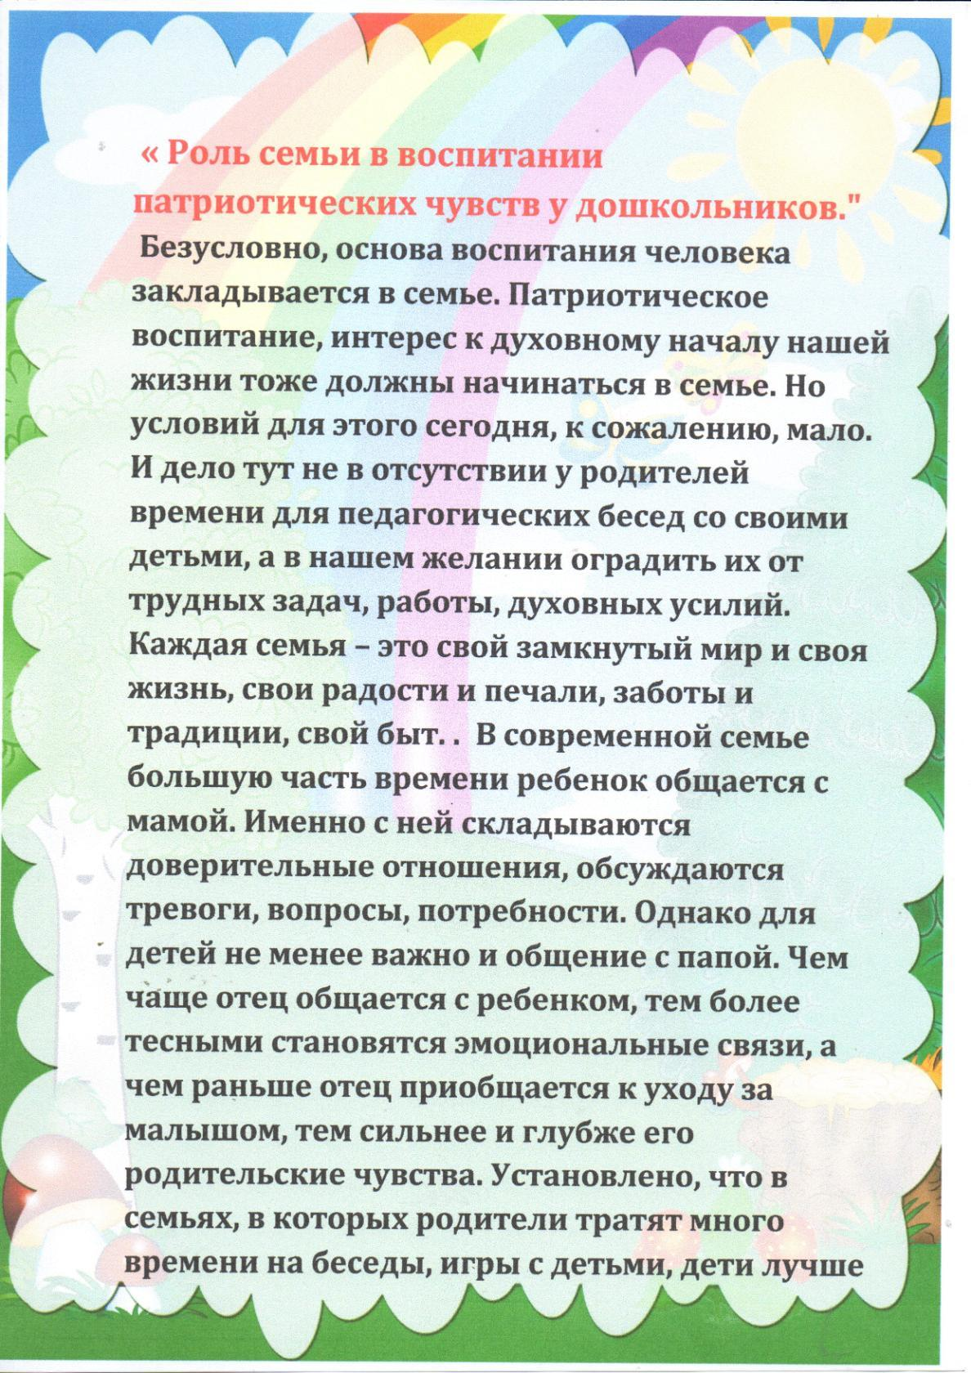

**Консультация для воспитателей на тему "Растим патриотов"**

Патриотическое воспитание подрастающего поколения – одна из самых актуальных задач нашего времени.

«Патриотическое воспитание граждан Российской Федерации направлено на формирование и развитие личности, обладающей качествами гражданина, патриота и способной успешно выполнять гражданские обязанности в мирное и военное время.

Система патриотического воспитания предусматривает формирование и развитие социально - значимых ценностей, гражданственности, и патриотизма в процессе воспитания и обучения в образовательных учреждениях всех типов и видов».

Воспитание патриотических чувств у детей дошкольного возраста – одна из задач нравственного воспитания, включающая в себя воспитание любви к близким людям, к детскому саду, родному городу и родной стране.

Наиболее сложной является работа по воспитанию любви к родному краю и родной стране. Любовь к родному городу, поселку, гордость за свою страну имеют огромное значение для развития личности ребенка. Без любви к Родине и уважения ее истории и культуры невозможно воспитать гражданина и патриота свое Родины, сформировать у детей чувство собственного достоинства, положительные качества личности.

Дети должны понять, что они являются частью народа огромной и богатой страны, что они граждане России, маленькие россияне. Для этого лучше всего знакомить детей с малой родиной – местом, где они живут. Дети должны знать тот район, в котором они живут, видеть красоту тех улиц, по которым проходят каждый день. Затем нужно подводить к пониманию того, что город – часть большой страны, а дети – жители России, ее граждане. Гражданин – житель страны, который признает ее законы (правила поведения), потому что он любит свою страну.

Надо помнить, что дошкольник воспринимает окружающую его действительность эмоционально, поэтому патриотические чувства к родному городу, родной стране у него проявляются в чувстве восхищения своим городом, своей страной. Именно эти чувства необходимо вызвать в процессе работы по ознакомлению детей с родным городом и родной страной.

Такие чувства не могут возникнуть после нескольких, даже удачных занятий. Это результат длительного, систематического и целенаправленного воздействия на ребенка. Знакомство дошкольника с родным городом и

родной страной - процесс длительный и сложный. Он не может проходить от случая к случаю. Чувство патриотизма включает в себя следующие параметры:

-         чувство привязанности к местам, где человек родился и вырос;

-         уважительное отношение к языку своего народа;

-         заботу об интересах родины;

-         гордость за социальные и культурные достижения своей страны;

-         уважительное отношение к историческому прошлому своего народа, его обычаям и традициям;

-         стремление посвятить свой труд на благо могущества и расцвета родины.

Формирование любого нравственного качества процесс длительный и достаточно трудоемкий. Любое нравственное качество приобретает устойчивость при сформированном мировоззрении. В дошкольной педагогике целесообразно начать работу по формированию патриотизма через воспитание чувств любви ребенка к своей семье, к своему месту рождения – это и есть закладка основного базиса.

Как достичь положительного результата   направленные на совершенствование нравственно - патриотического воспитания в ДОУ,  предлагаю содержание и рациональность материала развивающей среды для организации работы по патриотическому воспитанию детей дошкольного возраста:

* создание средовых условий в ДОУ при ознакомлении детей

-оформление уголка города в групповой комнате: разнообразие экспонатов, макеты памятных и исторических мест, реальные предметы в экспозиции ( медали, письма, фотографии, воспоминания родственников)

* методическое обеспечение :

     -наличие картотеки на имеющийся материал

     -целесообразность месторасположения материала

     - соответствие содержания возрасту детей

     - доступность свободного пользования

     - эстетичность в оформлении

* наличие игр и пособий для организации с детьми

- дидактические игры

-настольно - печатные игры

-атрибуты к сюжетно – ролевым играм

-иллюстративный материал

- рукописные игры

     - соблюдение гигиенических требований при изготовлении пособий и игр

Рекомендации для воспитателей по организации ознакомления детей с историей военных событий и подвигом защитников Отечества:

- Работу по ознакомлению с героическим прошлым страны, историей военных событий и подвигом защитников Отечества целесообразно проводить с детьми старшего дошкольного возраста.

- Все специально организованные занятия с детьми проводятся и планируются в разделах: «Ознакомление с окружающим миром и развитие речи» и «Познавательное развитие».

- Необходимым условием проведения целенаправленной работы является наличие образовательного проекта или перспективного плана, которые включают в себя специально организованные занятия.

- Занятия проводятся на доступном для понимания детей материале, начиная с рассматривания семейных реликвий, наград, предметов военного быта, имеющихся в семьях.

-Привлечение к работе родителей их помощь возможна в организации встреч с ветеранами, изготовление плакатов, рисунков.

- Проведение мероприятий для родителей (семейные вечера, тематические выставки, выставки рисунков,  плакатов, консультации и рекомендации, анкетирование)

 Консультация для родителей

«Моя семья, мой дом моя крепость»

 Любовь – это встреча навсегда.

Мать – теплица любви.

Отец – открыватель возможностей.

Сердце матери – это бездна,

в глубине  которой всегда найдётся прощение.

О. Бальзак.

 Семья, которая всегда является крепким щитом для ребенка, защитой для его души, очень часто в настоящее время разрушается. Это доказывается тем, что семейные пары разводятся, много матерей одиночек, в моду вошли пары, живущие в «гражданском браке» все это становится дурным примером для молодежи. Как и в неполной семье и в семьях живущих в «гражданских браках» очень часто происходят скандалы, недопонимания. Дети в таких семьях недополучают элементарного общения со взрослыми, так как взрослые заняты выяснением отношений. Надо, чтобы взрослые принимали детей в свою взрослую жизнь. Толоко если ребенок включен в жизнь взрослых, он будет развиваться.

        Никто не будет оспаривать тот факт, что ребенок должен усвоить в семье от родителей- это любовь, заботу и тепло.

     Наши современные семьи совсем крохотные по меркам древних. А вот навести в таких семьях порядок, удержать от бед и невзгод мы порой не умеем. Семья- это крепость для детей, защита, крепость, опора. Очень важно, чтобы она стала для ребенка не просто формальным понятием. Любви, теплу в семье нужно учиться всем, причем обучение родителей должно носить опережающий характер.

    Душа ребенка требует примеров для подражания. А какой пример могут дать родители живущие в «гражданском браке»? Ребенок не видит в своих родителях единой крепости и защиты для себя. Родители в таких семьях не уверены в своих отношениях. Ребенок чувствует недоверие родителей друг к другу, это приводит к росту тревоги, неуверенности в себе и агрессии.

      Слова православного священника «Ребенок, как губка, впитывает все, что видит с самого детства. Как и в не полных семьях, так и в семьях живущим в «гражданском браке» ребенок не может получить правильного духовного воспитания, ибо его родители не строят свою жизнь согласно заповедям Божиим. Разве ребенок видя грех с самого детства, не станет в последствии подражать родителям?»

      К сожалению, воспитание детей в настоящее время стало по преимуществу женским делом, и это дает о себе знать уже сегодня - в негативности к отцовству, к родительской должности, а значит и к отцовскому счастью.

Для детей дошкольного возраста авторитет родителей существует изначально и непререкаем ,они невольно и неосознанно подражают своим мамам и папам. Какой я такой и мой ребенок.

     Самая лучшая женщина в мире, самоотверженная и преданная мать, не восполнит ребенку того, что может дать ему только отец.

     Мать, как правило, действует на детей лаской, добротой. Она играет большую роль в воспитании гуманистических черт характера, а вот формирование у детей целеустремленности, смелости – это забота отца. Мы часто слышим. Что ребенку не хватает мужской руки и мужского плеча. Такое знание усваивается только на опыте.

       Наблюдая за отношениями между мамой и папой, ребенок узнает культуру отношений между мужчиной и женщиной. Родители дающие положительный пример для подражания, растят честных и добропорядочных граждан Отечества. Из этих же семей избираются в последствии женихи и невесты, желающие создать новые брачные союзы по личному расположению друг к другу. Сколько бы свободы действий вам не давал «гражданский брак», основные потребности защите, спокойствии, счастья и стабильности в отношениях вам поможет подарить лишь законный брак.

          Помните об этом, любите своих детей, уважайте их будущее, дорожите им.